**DISEÑO DEL CASO DE PRUEBA**

**Etapas:**

|  |  |  |
| --- | --- | --- |
| **Nombre** | **Clase** | **Escenario** |
| setUpStage1 | LinkedList | Juego con atributos correctos |
| setUpStage2 | LinkedList | Armar con los atributos correctos |
| setUpStage3 | HashTable | Vacío |
| setUpStage4 | HashTable | Los hash para insertar en una posición están ocupados.  La tabla hash está llena. |
| setUpStage5 | Queue | Vacío |
| setUpStage6 | Queue | Un objeto nulo |
| setUpStage7 | Stack | Vacío |
| setUpStage8 | Stack | Un objeto nulo |

|  |  |  |  |  |
| --- | --- | --- | --- | --- |
| **Objetivo de la prueba:**obtener el tamaño de la tabla hash | | | | |
| **Clase** | **Método** | **Escenario** | **Entrada** | **Salida** |
| HashTable | getSize () | setupStage3 | Ninguno | Devuelve el tamaño de la tabla hash como 0. |
| HashTable | getSize () | setupStage4 | Ninguno | Devuelve el tamaño de la tabla hash como 1. |

|  |  |  |  |  |
| --- | --- | --- | --- | --- |
| **Objetivo de la prueba:**comprobar si la tabla hash está llena o no. | | | | |
| **Clase** | **Método** | **Escenario** | **Entrada** | **Salida** |
| HashTable | isFull() | setupStage3 | Ninguno | Falso  La tabla hash no está llena. |
| HashTable | isFull() | setupStage4 | Ninguno | Verdad  La tabla hash está llena si asumimos que el tamaño es igual al número máximo de espacios. |

|  |  |  |  |  |
| --- | --- | --- | --- | --- |
| **Objetivo de la prueba:**comprobar si la tabla hash está vacía o no. | | | | |
| **Clase** | **Método** | **Escenario** | **Entrada** | **Salida** |
| HashTable | isEmpty() | setupStage3 | Ninguno | Verdad  La tabla hash está vacía. |
| HashTable | isEmpty() | setupStage4 | Ninguno | Falso  La tabla hash no está vacía. |

|  |  |  |  |  |
| --- | --- | --- | --- | --- |
| **Objetivo de la prueba:**comprobar si en la key existe o no un valor. | | | | |
| **Clase** | **Método** | **Escenario** | **Entrada** | **Salida** |
| HashTable | contains () | setupStage3 | Key = "123" | Verdad  La posición de la llave está vacía. |
| HashTable | contains () | setupStage4 | key = "123" | Falso  La posición de la llave no está vacía. |

|  |  |  |  |  |
| --- | --- | --- | --- | --- |
| **Objetivo de la prueba:**obtener un número según la key. | | | | |
| **Clase** | **Método** | **Escenario** | **Entrada** | **Salida** |
| HashTable | HashTable() | setupStage3 | Key = "123" | Devuelve el número 0. |
| HashTable | HashTable() | setupStage4 | key = "123" | Devuelve el número 0. |

|  |  |  |  |  |
| --- | --- | --- | --- | --- |
| **Objetivo de la prueba:**agregar un elemento a la tabla hash. | | | | |
| **Clase** | **Método** | **Escenario** | **Entrada** | **Salida** |
| HashTable | insert() | setupStage3 | Ninguno | No es posible agregar un nuevo elemento a la tabla hash |
| HashTable | insert() | setupStage4 | key = "123"  element = "Juego" | El juego se agregó con éxito. |

|  |  |  |  |  |
| --- | --- | --- | --- | --- |
| **Objetivo de la prueba:**obtener el valor en la tabla hash. | | | | |
| **Clase** | **Método** | **Escenario** | **Entrada** | **Salida** |
| HashTable | get() | setupStage3 | Ninguno | No es posible agregar un nuevo elemento a la tabla hash |
| HashTable | get() | setupStage4 | key = "123"  element = "Juego" | El juego se agregó con éxito. |

|  |  |  |  |  |
| --- | --- | --- | --- | --- |
| **Objetivo de la prueba:**agregar un valor a la Queue. | | | | |
| **Clase** | **Método** | **Escenario** | **Entrada** | **Salida** |
| Queque | add() | setupStage  1 | Id = “1006426560” | El cliente1 se agregó correctamente.        El cliente2 se agregó correctamente. |
|  |  |  |  |  |
|  |  |  |  |  |
|  |  |  |  |  |

|  |  |  |  |  |
| --- | --- | --- | --- | --- |
| **Objetivo de la prueba:**agregar un valor a la Queue. | | | | |
| **Clase** | **Método** | **Escenario** | **Entrada** | **Salida** |
| Queque | add () | setupStage  2 | Ninguno | No se pudo agregar el cliente1 porque es nulo.        El cliente2 se agregó correctamente. |
|  |  |  |  |  |
|  |  |  |  |  |
|  |  |  |  |  |

|  |  |  |  |  |
| --- | --- | --- | --- | --- |
| **Objetivo de la prueba:**eliminar un valor de la Queue | | | | |
| **Clase** | **Método** | **Escenario** | **Entrada** | **Salida** |
| Queque | remove () | setupStage  1 | cliente1  cliente2 | El cliente1 se eliminó correctamente. Devolver cliente 1.    El cliente2 se eliminó correctamente. Devolver al cliente 2. |
|  |  |  |  |  |
|  |  |  |  |  |

|  |  |  |  |  |
| --- | --- | --- | --- | --- |
| **Objetivo de la prueba:**eliminar un valor de la Queue | | | | |
| **Clase** | **Método** | **Escenario** | **Entrada** | **Salida** |
| Queque | remove () | setupStage  2 | Niguno | El objeto es nulo, el cliente no se pudo eliminar. Devuelve nulo.    El cliente2 se eliminó correctamente. Devolver al cliente 2. |
|  |  |  |  |  |
|  |  |  |  |  |

|  |  |  |  |  |
| --- | --- | --- | --- | --- |
| **Objetivo de la prueba:**validar si la Queue está vacía. | | | | |
| **Clase** | **Método** | **Escenario** | **Entrada** | **Salida** |
| Queque | isEmpty() | setupStage  1 | Ninguno | La Queue está vacía. |
|  |  |  |  |  |
|  |  |  |  |  |
|  |  |  |  |  |

|  |  |  |  |  |
| --- | --- | --- | --- | --- |
| **Objetivo de la prueba:**devolver el tamaño de la Queue | | | | |
| **Clase** | **Método** | **Escenario** | **Entrada** | **Salida** |
| Queque | Size() | setupStage  1 | Ninguno | El tamaño de la Queue es 1.        El tamaño de la Queue es 2. |
|  |  |  |  |  |
|  |  |  |  |  |
|  |  |  |  |  |

|  |  |  |  |  |
| --- | --- | --- | --- | --- |
| **Objetivo de la prueba:**devolver el tamaño de la Queue | | | | |
| **Clase** | **Método** | **Escenario** | **Entrada** | **Salida** |
| Queque | Size() | setupStage  2 | Ninguno | Porque el primer objeto es nulo, el tamaño es 1. |
|  |  |  |  |  |
|  |  |  |  |  |
|  |  |  |  |  |

|  |  |  |  |  |
| --- | --- | --- | --- | --- |
| **Objetivo de la prueba:**agregar un valor a la pila. | | | | |
| **Clase** | **Método** | **Escenario** | **Entrada** | **Salida** |
| Stack | push() | setupStage  1 | Element = Game1  Element = Game2 | El game1 se agregó correctamente a la pila.      El game2 se agregó correctamente a la pila. |
|  |  |  |  |  |
|  |  |  |  |  |
|  |  |  |  |  |

|  |  |  |  |  |
| --- | --- | --- | --- | --- |
| **Objetivo de la prueba:**agregar un valor a la pila. | | | | |
| **Clase** | **Método** | **Escenario** | **Entrada** | **Salida** |
| Stack | push() | setupStage  2 | Null | No se pudo agregar el juego1 porque es nulo. |
|  |  |  |  |  |
|  |  |  |  |  |
|  |  |  |  |  |

|  |  |  |  |  |
| --- | --- | --- | --- | --- |
| **Objetivo de la prueba:**eliminar un valor de la pila | | | | |
| **Clase** | **Método** | **Escenario** | **Entrada** | **Salida** |
| Stack | pop() | setupStage  1 | Game1  Game2 | El game1 se eliminó correctamente.    El game2 se eliminó con éxito. |
|  |  |  |  |  |
|  |  |  |  |  |

|  |  |  |  |  |
| --- | --- | --- | --- | --- |
| **Objetivo de la prueba:**eliminar un valor de la pila | | | | |
| **Clase** | **Método** | **Escenario** | **Entrada** | **Salida** |
| Stack | pop() | setupStage  2 | Game1  Game2 | El objeto es null, el cliente no se pudo eliminar. Devuelve null.    El game2 se eliminó con éxito. |
|  |  |  |  |  |
|  |  |  |  |  |

|  |  |  |  |  |
| --- | --- | --- | --- | --- |
| **Objetivo de la prueba:**validar si la pila está vacía. | | | | |
| **Clase** | **Método** | **Escenario** | **Entrada** | **Salida** |
| Stack | isEmpty() | setupStage  1 | Ninguno | La pila está vacía. |
|  |  |  |  |  |
|  |  |  |  |  |
|  |  |  |  |  |
|  |  |  |  |  |

|  |  |  |  |  |
| --- | --- | --- | --- | --- |
| **Objetivo de la prueba:**obtener el tamaño de la pila | | | | |
| **Clase** | **Método** | **Escenario** | **Entrada** | **Salida** |
| Stack | Size() | setupStage  1 | Ninguno | El tamaño de la pila es 1.        El tamaño de la pila es 2. |
|  |  |  |  |  |
|  |  |  |  |  |
|  |  |  |  |  |

|  |  |  |  |  |
| --- | --- | --- | --- | --- |
| **Objetivo de la prueba:**devolver el tamaño de la pila | | | | |
| **Clase** | **Método** | **Escenario** | **Entrada** | **Salida** |
| Stack | Size() | setupStage  2 | Ninguno | Porque el primer objeto es nulo, el tamaño es 1. |
|  |  |  |  |  |
|  |  |  |  |  |
|  |  |  |  |  |

**STACK:**

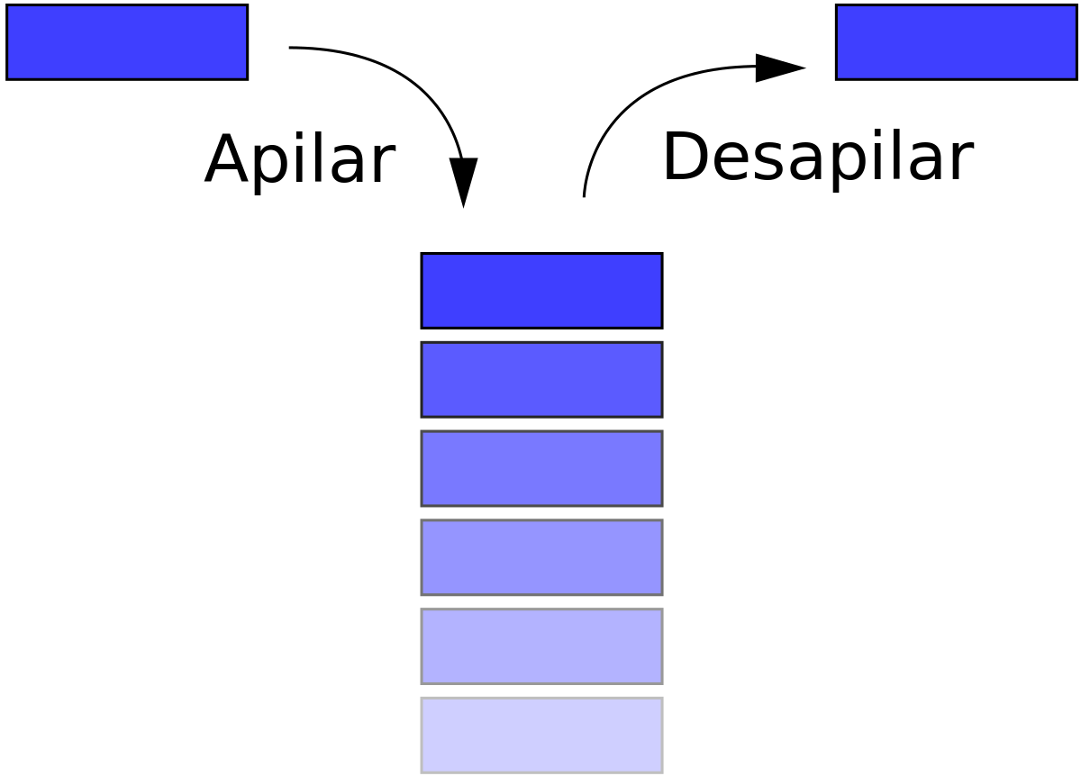

**QUEUE:**

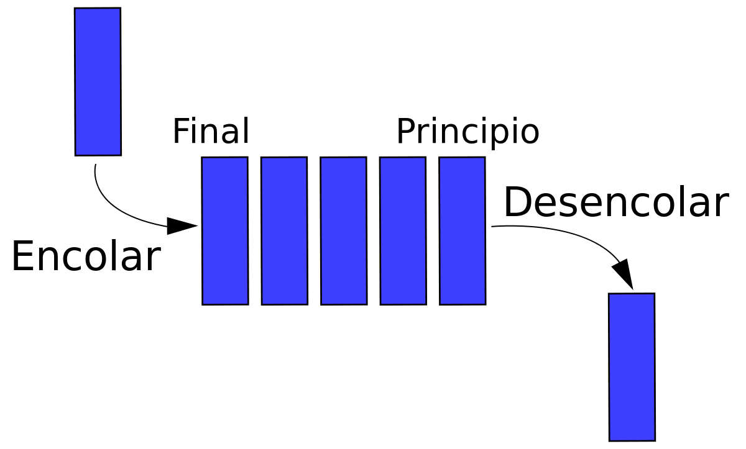

**HASH TABLE:**

